С родителями детей группы «Звёздочки» организовали путешествие в страну «Безопасных Дорог», и они как опытные водители рассказали своим деткам Правила Дорожного Движения, как вести себя в ситуации изображенной на картинке!
Воспитатель вручил памятку «Безопасность на дороге»
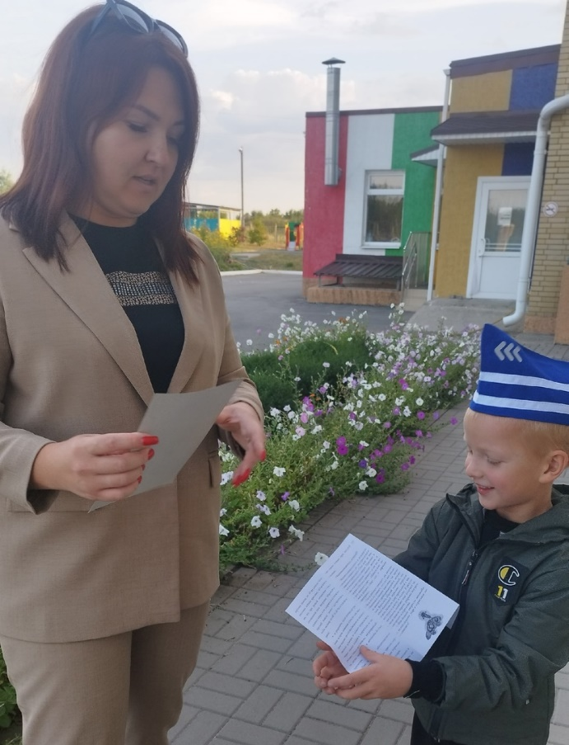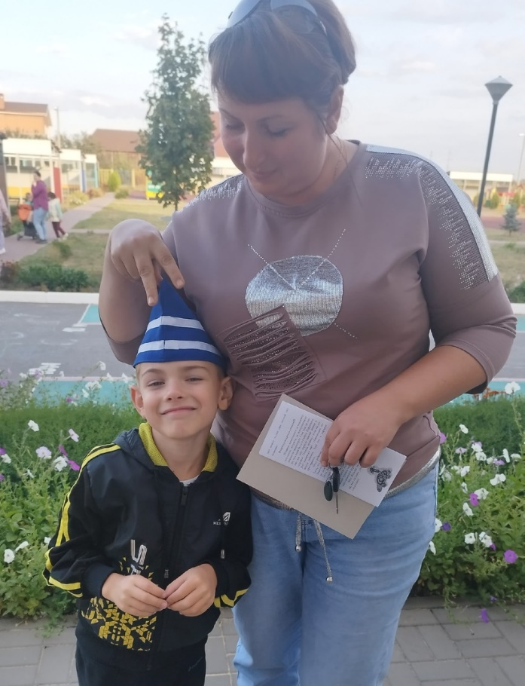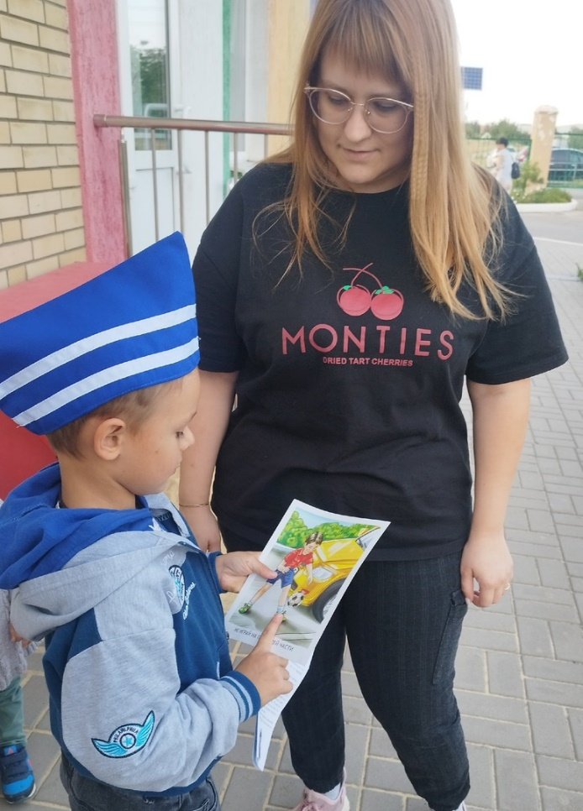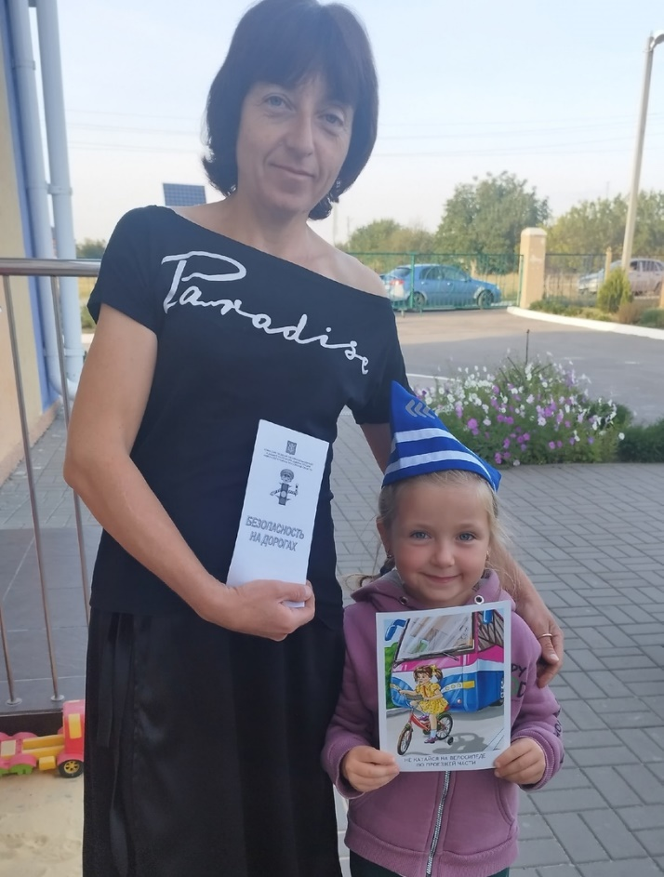

Дети ЮПИД подготовительной группы А «Звёздочки» отправились обучать подрастающих ребят правилам поведения на дороге, играли в игру «Собери пазл – ПДД», и в завершении подарили раскраски.
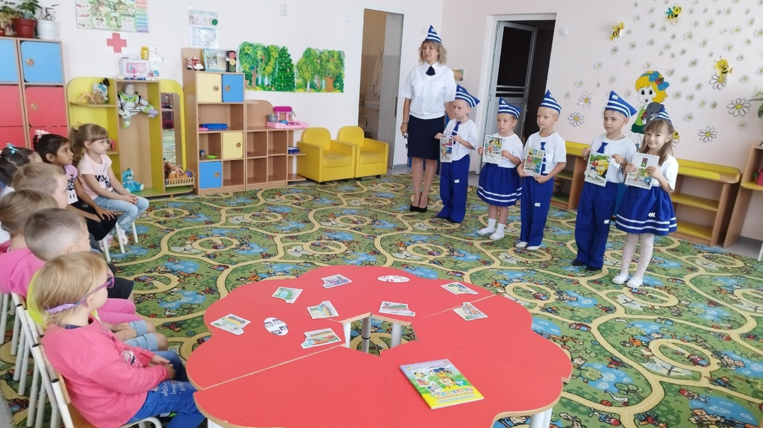
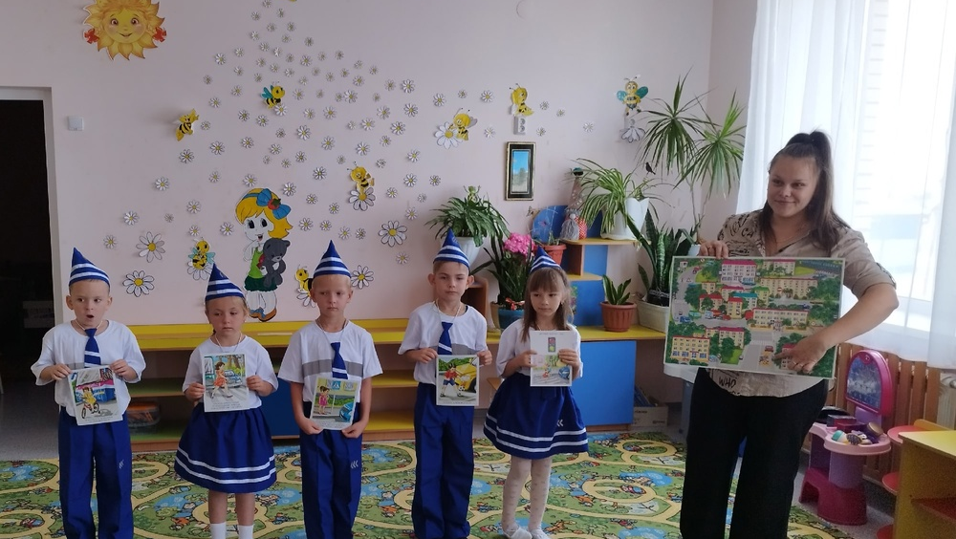
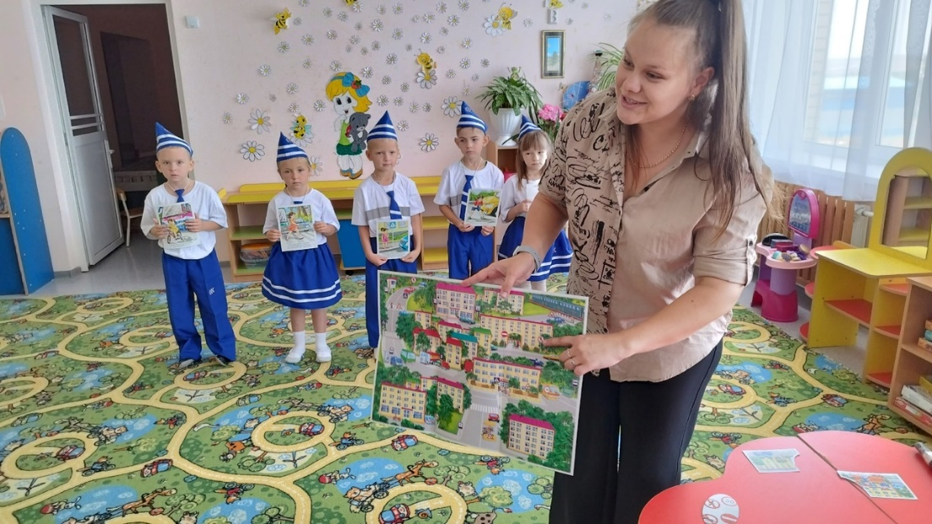
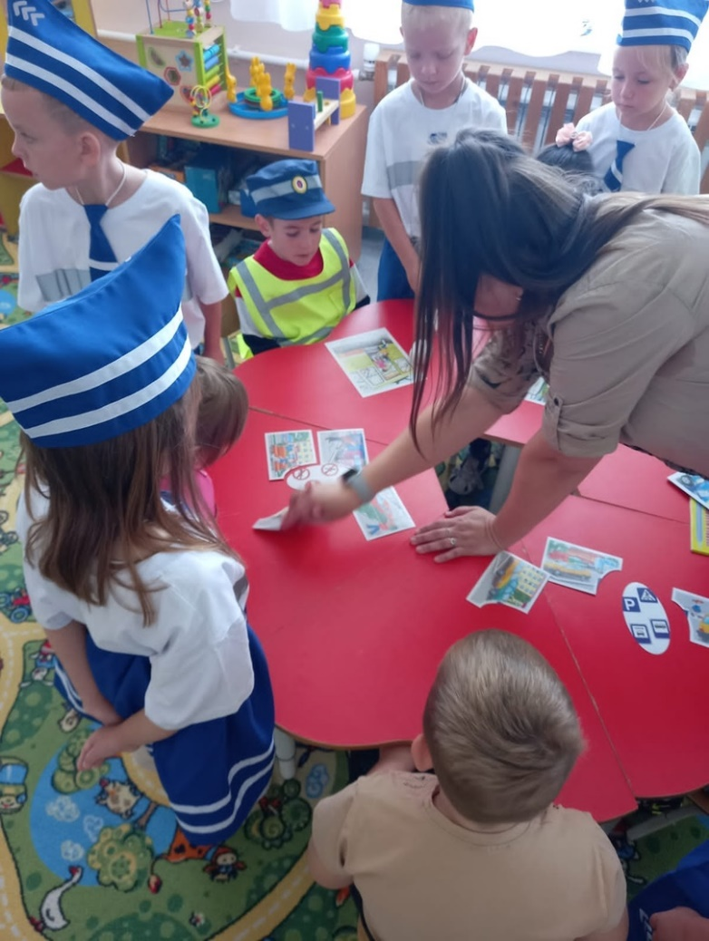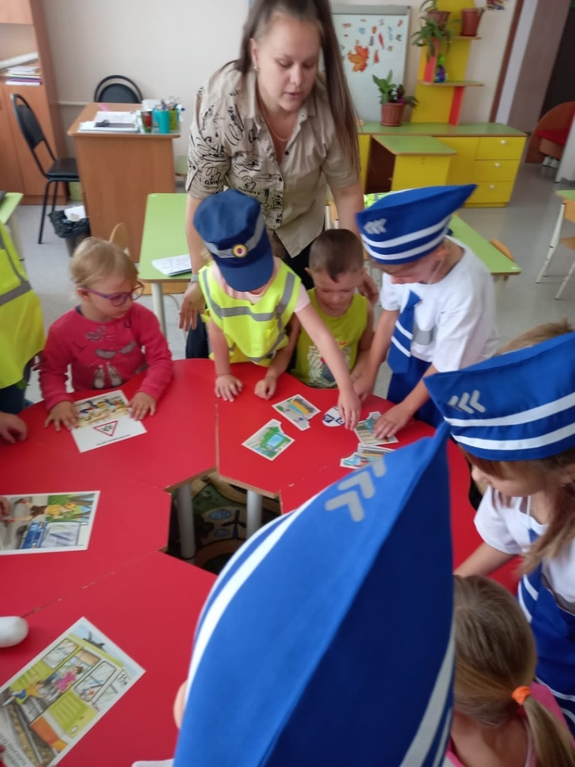
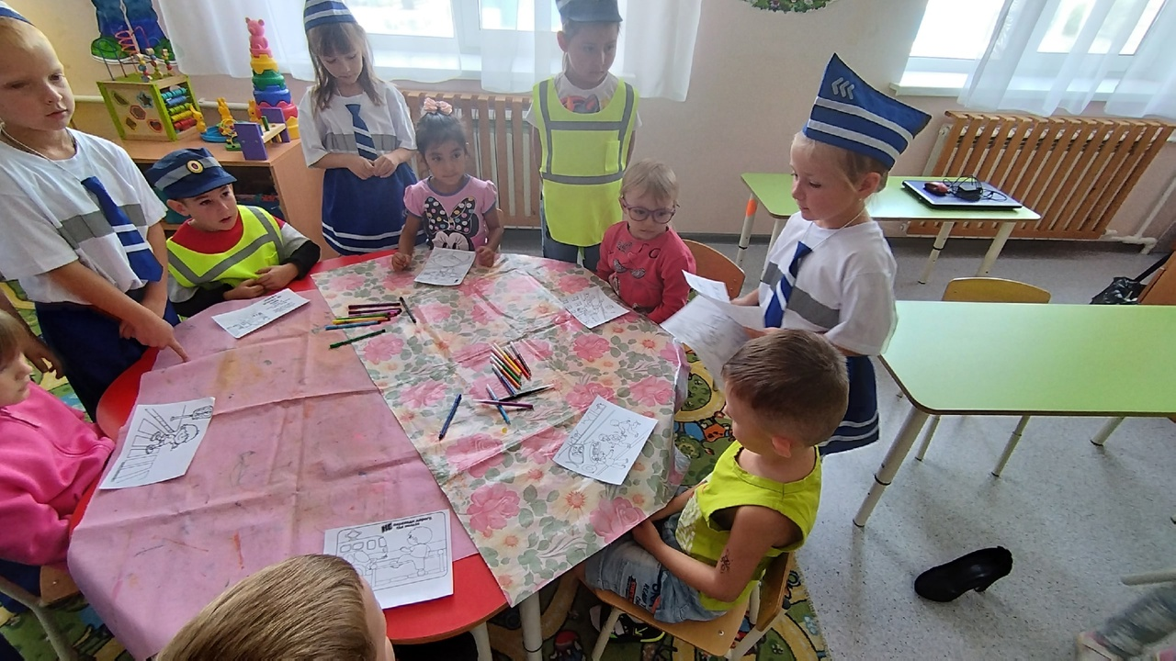
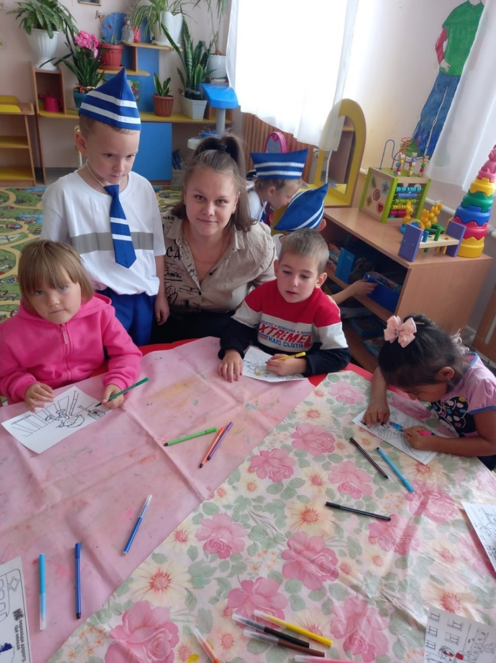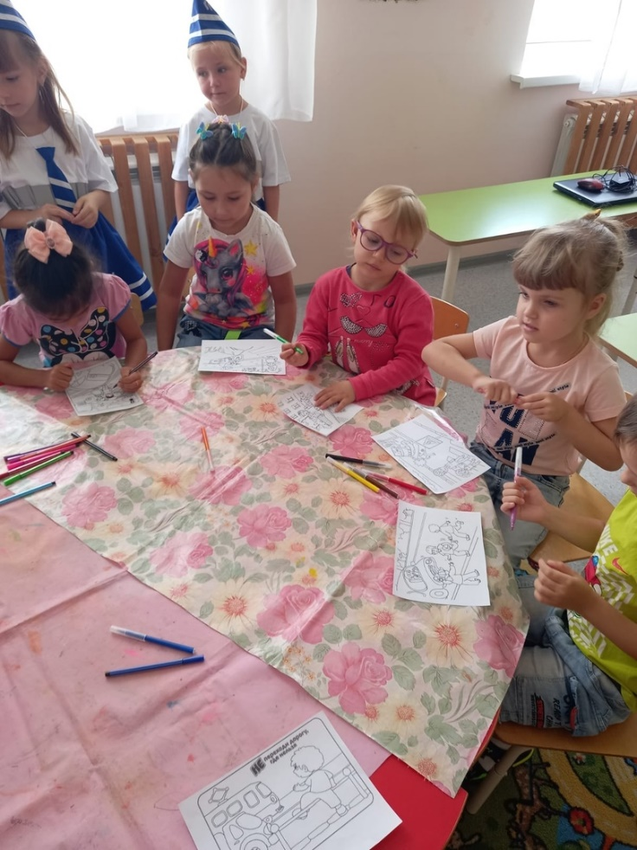

Дети с родителями составили безопасный «Дорожный маршрут» от детского сада до дома и рассказали, как пройти правильно по пешеходному переходу, через дорогу – смотря по сторонам.
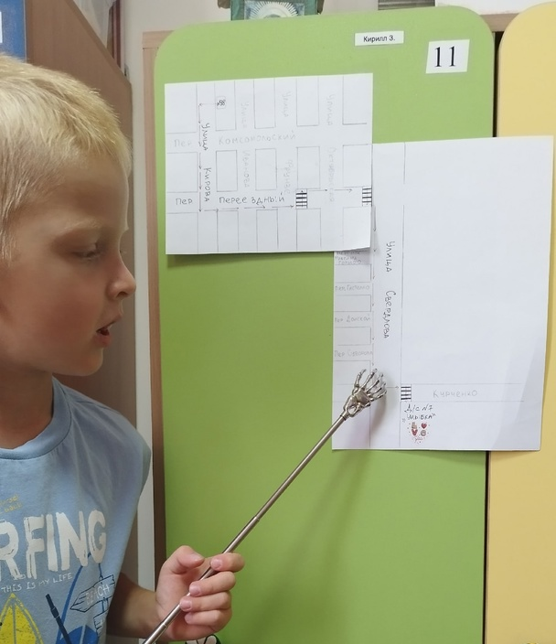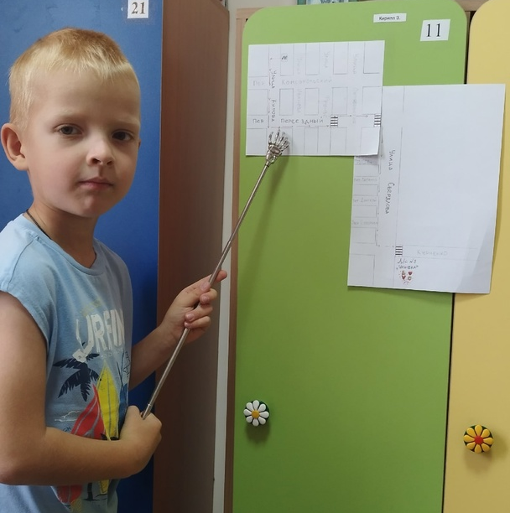
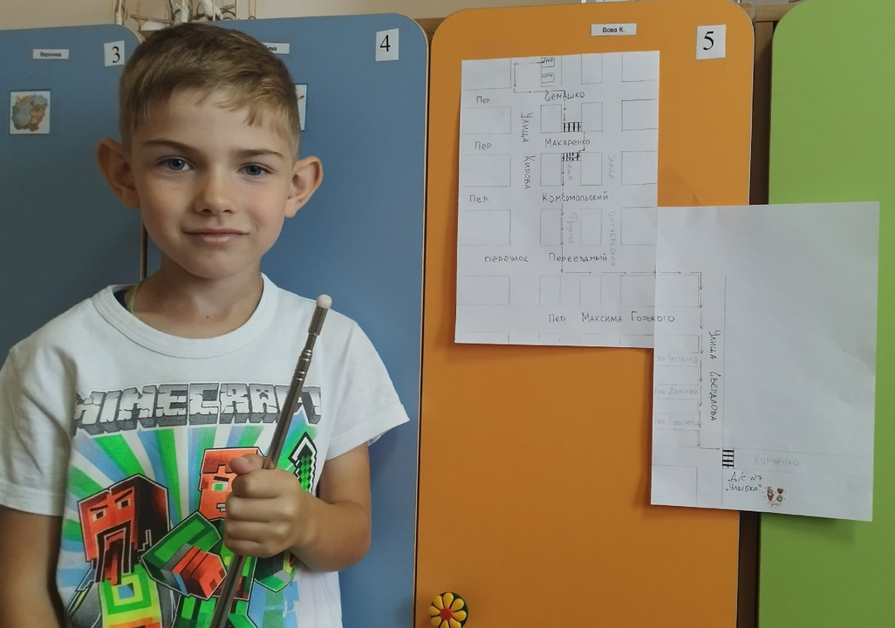
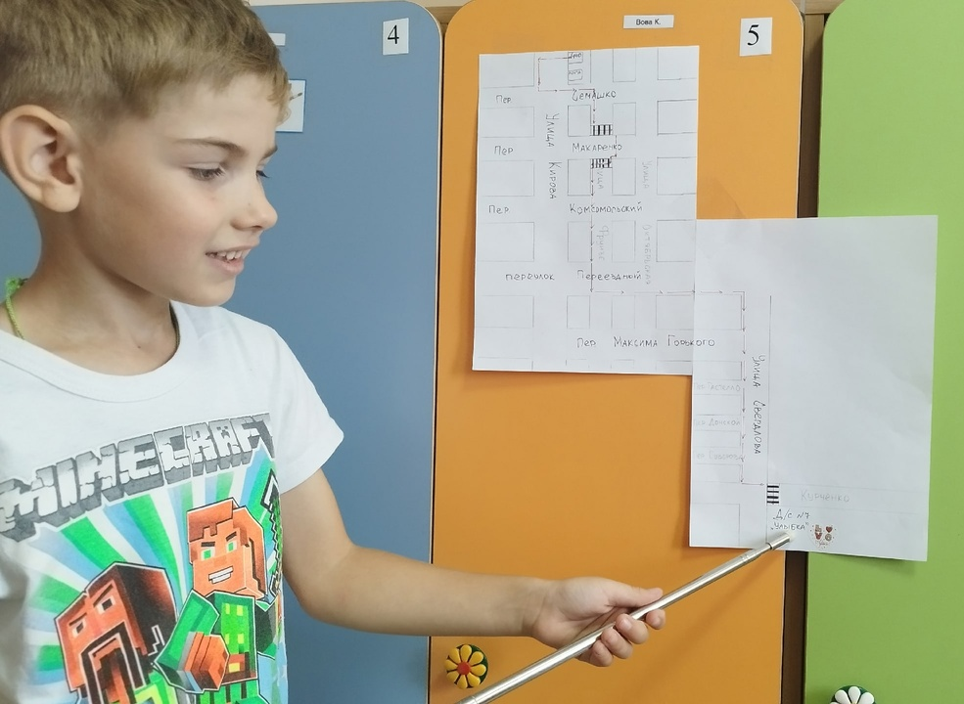

Ребята ещё раз вспомнили правила безопасного поведения на дороге с помощью мультфильма «Уроки тётушки совы –Азбука безопасности на дороге»
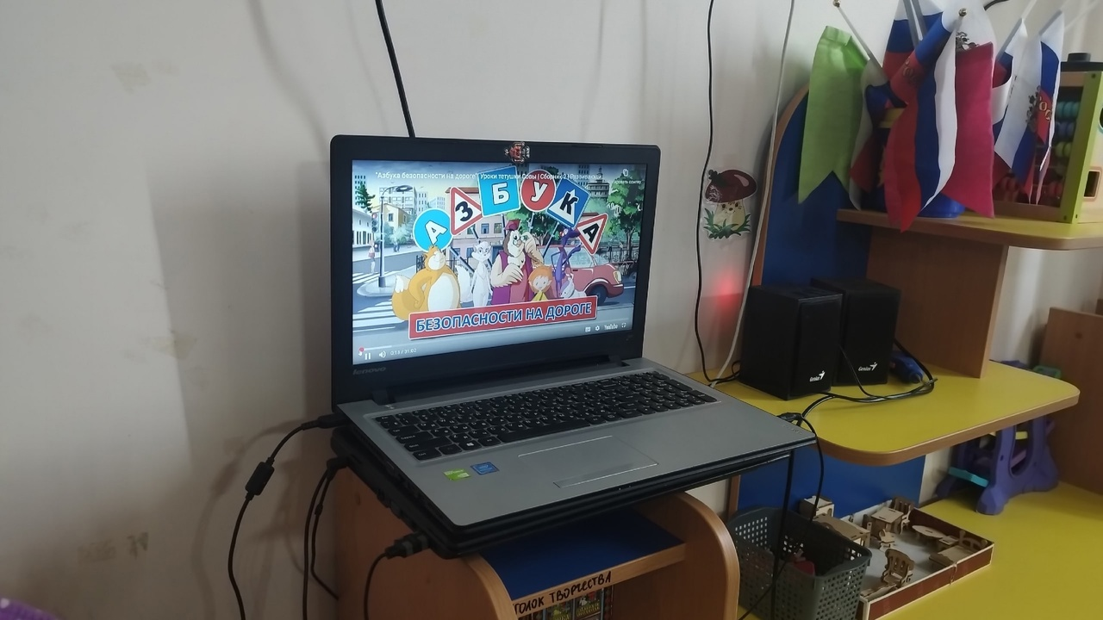
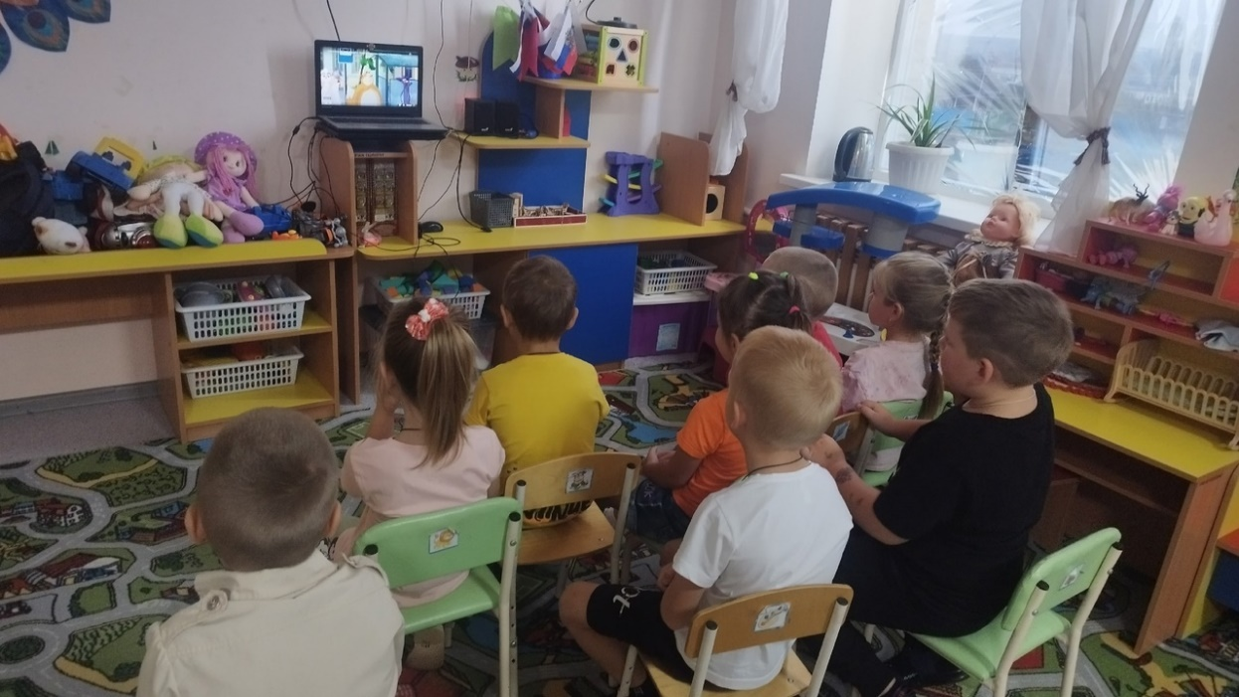
А воспитатель в свою очередь подарил детям «Светоотражающие элементы» для передвижения в темное время суток и рассказал для чего они необходимы.

